台灣工藝發展協會 會員大會開會通知

親愛的會員：
您好！隨著疫情指揮中心解除「室內限制80人」，我們期盼已久的會員大會即將登場！將訂於11月28日(日)下午1時30分(1時30分~2時報到)，假孫運璿科技．人文紀念館舉行，歡迎會員回來聚聚！若是真的無法親自出席，煩請填寫下列「出席委託書」(請在委託人簽名)，委託其他會員代理。謝謝!(也可以提供自己的作品或禮物以供摸彩)

大會日期：110年11月28日(日)下午1時30分
大會地點：孫運璿科技．人文紀念館（藝文小客廳該棟B1會議室）
(台北市中正區重慶南路二段6巷10號)

台灣工藝發展協會 敬啟
電話：02-2383-1319
E-MAIL：caroc98@ms27.hinet.net

出席委託書----------------------------------------- (由此撕下)

本人因故不克出席第13屆第3次會員(代表)大會，茲委託本會會員 代表本人出席。
此致
台灣工藝發展協會

委 託 人：

受委託人：

中華民國110年11月28日
※交通指引
捷運：
捷運「小南門站」3號出口左轉直行到底，再左轉即抵達。
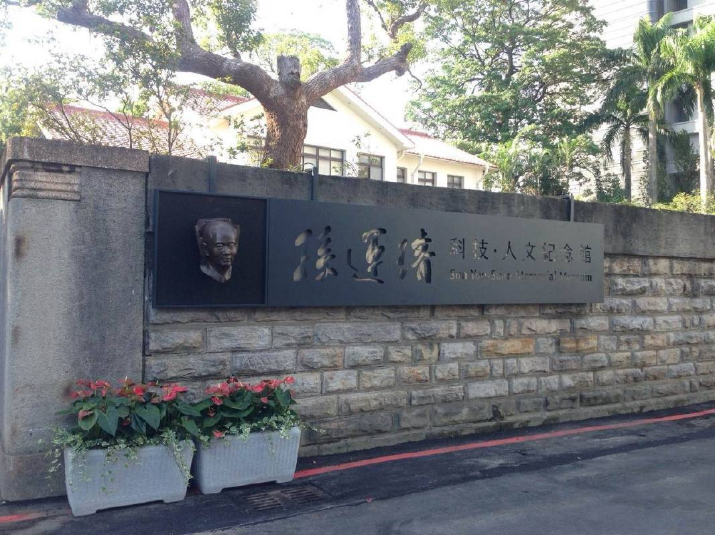
公車：
站牌「台北法院」：
252-台北車站
706-台北 644-博愛路
243-中華路 660-圓環
站牌「捷運小南門站」：
38-大安森林公園
孫運璿科技．人文紀念館 外觀
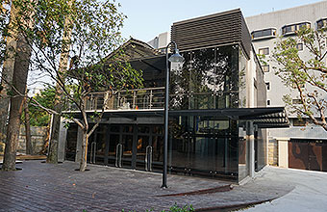
304重慶-永和
604-民生社區 252-石壁坑（和平醫院下）
304承德-永和
660-深坑（和平醫院下） 262區-中和
停車資訊：
本館無停車空間，請就近於附近廣州街停車場、俥亭停車場、和平醫院停車場及台北花園大酒店停車場
藝文小客廳該棟B1會議室

